Universal-Verbund 10 cm grau halber Randstein

KANN Baustoffwerke

Eigenschaften

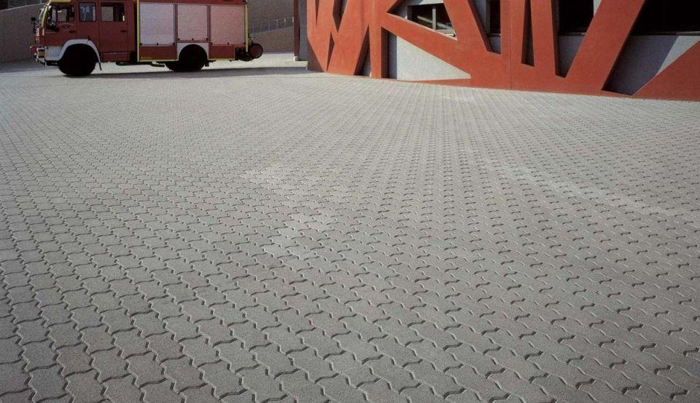

Art Pflaster

Normalstein / Flächenstein, Verbundstein

Belastbarkeit

befahrbar, begehbar

Farbton

grau

Oberfläche

glatt

Werkstoff

Beton

Breite (mm)

112,50

Dicke (mm)

100,00

Länge (mm)

112,50

Kantenausführung

gefast

Gewicht (kg/m²)

225,00

Erfüllt Richtlinie

EN 1338 DI

Eigenschaften

für die Verlegung mit Transportkarren geeignet, kombinierbar mit Uni-Coloc Ankerverbundstein